该文章由微信公众号文章搜索助手导出，点我免费下载
粤港跨境区域协同创新系统研究〡港澳研究 · 独家首发
原创 谢宝剑 高洁儒 港澳研究

2017-04-10

本文发表于《港澳研究》2017年第1期，感谢作者赐稿。注释从略，如欲引用，请务必核对原文。编辑部投稿邮箱：hkmjournal@126.com。

引言
面对全球新一轮科技革命与产业变革的重大机遇和挑战，“十八大”报告明确指出，要“实施创新驱动发展战略，“以全球视野谋划和推动创新，提高原始创新、集成创新和引进消化吸收再创新能力，更加注重协同创新。”近年来，粤港双方通过整合科技创新资源，实施科技创新联合招标项目、制定人才跨境流动的便利措施、推动成果产业化、打造创新研发平台等促进科技创新举措，较好地提升了粤港区域创新能力，推动地区产业和经济结构升级，增强区域竞争力。广东已将创新驱动战略作为推动广东经济结构调整与产业转型的核心战略，明确提出要进一步推进粤港科技合作的深化发展，建设好粤港科技创新走廊、深港创新圈，发挥香港的创新成果优势建设国家级科技成果孵化基地。香特区政府也提出，应结合香港目前科研的现状和优势，对“一带一路”战略所需要的科研需求进行重点研究，要把香港在创新科技、商贸网络、资金融通等方面的优势整合在一起。香港在创新方面具有人才、知识、技术和制度等方面的优势，在科技转移方面仍有很大发展空间。

一、协同理论及其作用机理
（一）协同理论

协同概念由安索夫（Ansoff）首次提出，最初是指两个企业在资源共享的基础上产生的共生互长的关系。而后哈肯（Haken）系统地提出了协同理论，指出协同是指在复杂系统内各子系统由于协同行为而产生了超越各要素的单独作用效果的新的作用，即形成整个系统的联合作用。区域协同创新，是通过区域中明确的创新目标驱动、各种创新要素聚合、相关组织间机制的强化以及各个主体的优势互补，实现整个区域的高效综合创新。

区域协同创新的内涵主要体现在以下几个方面：(1) 通过各地区的产业联动发展，实现各地区及区域整体的产业结构与发展速度等合理化调整；(2) 以地区间科研人才的自由流动来优化配置区域整体创新性人力资源；(3) 以组织间合作、科技联合攻关实现区域整体创新资源的有效配置；(4) 因地制宜的确定区域最优目标和平等互利地形成跨区域协同规划。

（二）从合作到协同：区域创新系统间的作用机理

库克（Cooke）首先提出区域创新系统的概念。而后伦德瓦尔（Lundvall）在宏观层面分析技术创新对国家经济发展影响的基础上，对国家创新系统的概念做出界定，重新定义了区域创新系统的内涵。目前，库克的《区域创新系统：在全球化世界中治理的作用》被广泛认为是研究区域创新系统最为详尽、权威的研究成果。他认为，区域创新系统作为国家创新系统的重要组成部分，是特定区域内由政府、企业、研发机构以及中介组织等相关技术创新和扩散主体通过技术研发、储备、转让和产业化等交互作用形成的网络系统。区域创新系统并不是一个孤立系统，而是与其他区域创新系统相互影响、相互作用的。各具特色的区域创新系统间通过借鉴和学习而相互影响和相互作用。根据区域间创新系统的发展水平差异，不同区域间的创新系统间的相互作用可以分为为垂直型合作模式和水平型合作模式。

垂直型合作模式。垂直合作模式是由两个区域创新系统之间的技术差距和知识存量差距产生的。技术和人才从比较先进的区域创新系统转移到相对落后地区，由于落后地区技术水平较低，两个系统之间的技术合作程度并不紧密，主要表现为两地客户之间的合作。由于落后地区能够获得技术和创新的转移，因而拥有更强烈的促成合作的愿望。两个区域创新系统的垂直型合作的其中一个典型就是广东与香港早期“前店后厂”的合作模式。香港制造业的价值链低端部分通过投资的形式向广东转移。香港作为创新系统合作中的先进一方，自身发展产品的设计研发、品牌包装、市场营销网络等价值链高端环节。同时，作为创新系统合作中相对落后的一方，广东依托自身生产要素的低成本优势，吸纳来自香港等地区的外资，大规模发展委托设计生产，迅速成为香港的制造业加工生产基地，并在两地合作过程中获得技术与创新的转移。

水平型合作模式。随着两个区域创新系统的知识存量差距与技术存量差距的缩减，区域创新系统之间的合作由垂直型向水平型转变，并在水平型的基础上不断升级为区域间的创新协同。当两个区域创新系统经济均比较发达且差距较小，同时基础设施、知识产权保护政策和社会制度相对完善，即两个区域创新系统均为先进的区域创新系统，而且彼此的差异性和互补性可以提升通过合作提升两地的区域创新能力，所以两地具有较强的合作意愿和动力。发展水平相当的两区域创新系统在政府以及中介机构的作用下，其中一个创新系统的企业紧密的与另一创新系统的研发机构、大学以及技术供应商联系。例如，在两地合作过程中，一个区域的企业会与另一个区域的研发机构、大学和技术供应商进行积极合作来节省在该地设立生产机构所产生的研发、运输和转移等成本。同时，该企业通过与另一区域的深入合作，增强两地企业创新能力与综合竞争能力，也吸引了更多来自不同区域创新系统的客户。近年来，粤港两地随着彼此技术合作程度深化与创新水平的缩小，已由原来的垂直型合作向水平型转变。自2004年以来，双方联合资助关键领域核心技术研发，投入21亿元人民币和7.77亿港元，开发新产品约3000项，申请发明专利约6000件，申请国外专利420件，研究出新材料约240种，研究创新工艺约850项，开发新装备约750项，获得授权约2400件，获得计算机软件著作权约1000项；已有香港中文大学、香港科技大学等6所院校在深圳注册企业15家，设立研发中心8家，累计孵化企业300多家，在孵企业约200多家，毕业企业约100家。

目前的问题是，虽然广东与香港区域创新系统已经改变了原本落后的区域创新系统合作模式，但由于粤港区域创新系统间水平分工存在制度壁垒（知识产权保护、人才管理制度、设备管理制度、通关等），广东与香港区域创新系统的合作并未形成有效协同。

二、香港与广东各自创新系统比较分析

（一）香港创新系统的优势与问题
1. 香港创新系统的优势。近年来随着香港特区政府对创新科技工作的高度重视，加之香港许多科技团队的积极努力，香港的科研实力正在不断增强，并取得了不少达到世界领先水平的成果。例如，香港在光纤技术上一直处在世界前列，香港科学园一间公司开发了光纤感温系统，该技术已应用在多个地区的基建设置上，包括本地电力公司的电缆、越南行车隧道的火警预报和俄罗斯的石油管道等；香港理工大学的科研团队研发的“光纤光栅铁路监测系统”，可以用一条光纤取代数以千计的传统温度、振动等监测器，获得了多个国际奖项，现时全球已有十多家铁路公司(包括英美公司)有意引入相关技术。

香港聚集了众多世界一流大学，香港科学园聚集了电子、生物、科技、讯息、环保等高科技企业群并为科技型公司提供一站式支持服务，建立了与特色产业相匹配的各类研发中心和研究院，并且数量与规模都在迅速扩张。此外，香港为推动创新及科技发展还制定了包括五个核心策略的相关政策：为创新主体提供国际化的创新基建条件；对产、学、研等主体提供财政资金支持，推动研发成果转化；培养创新科技人才；促进不同经济体之间的区域间创新合作；营造创新文化氛围。

2. 香港创新系统的问题。相对于广东的区域创新系统，随着香港制造业的空心化，相关企业较少参与创新活动，企业与其他创新主体是一种松散关系，香港创新比较活跃的领域主要是金融服务、中介支援服务等。陈广汉对香港制造业结构国际竞争力的研究表明，香港制造业不断走向低落，现在已经出现中空现象。制造业空心化导致企业的创新活动仅仅围绕服务业展开，尽管香港依托国际市场发展服务业，金融、航运物流、信息以及专业服务等国际领先，但是由于缺乏先进制造业的支撑，在服务业领域开展创新的动力不足，难以为继。

（二）广东创新系统的优势与问题

1. 广东创新系统的优势。2014年底，根据科技部综合评价，广东区域创新能力连续7年稳居全国第二位。在构成区域创新能力的五个分项指标中，广东省创新绩效位居全国第一。全省R&D经费支出占GDP比重超过全国平均水平，已经达到2.4%；技术自给率已经接近创新型国家和地区水平，目前为70%；PCT国际专利申请量占全国比重超过50%；全省从事研发人员规模居全国第一，达52万人/年。高新技术产业产值预计达5.18万亿元，同比增长15%。获得973首席科学家项目9项，连续6年实现丰收。2015年1月召开的国家科技奖励大会上，广东省获2014年度国家科技奖励的成果达46项，创近7年来新高。同时广东省新型研发机构发展很快，在创新驱动发展中发挥了重要作用。

2. 广东创新系统的问题。由于广东产业结构中制造业的比例大，相应企业的创新活动也非常活跃，企业之间、企业与公共研发机构之间联系比较紧密，研发机构科技成果转化能力较强，政府通过各种途径支持企业创新的力度也比较大。但是金融机构、中介服务等参与创新活动还不足，创新资源不能有效整合，难于形成规模效益，科技创新资金来源单一，研发经费投入与产业发展不匹配，产学研结合不够紧密难于形成协同效应，区域创新系统间协调机制不健全；基础研究不足，原始创新缺乏，高层次的公共创新平台缺失；创新人才梯队和结构尚不合理，特别是高层次创新人才不足。

信贷业务仍然是银行的主营业务，基于安全性、稳定性、流动性等目标，银行担心创新风险，通常会对创新机构在贷款前层层把关，审核严格；同时科技保险业务发展滞后，相关险种不完善，广东金融服务科技发展方面远远滞后于香港。同时产业同构已成为珠三角区域经济发展中的显著特点。仅从2003年与2012年广州、深圳、佛山三地制造业产值（以当年价格计算）位于前十位的行业（表1、表2）的纵向和横向对比中可以看到，产业趋同现象十分明显，产业结构趋同带来了一系列的问题，如地方政府和企业重复投入研发经费、人员、场地设备等产生巨大浪费，对创新能力提升产生负面影响。
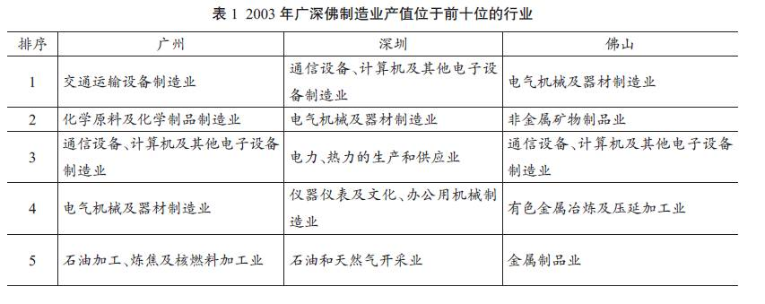
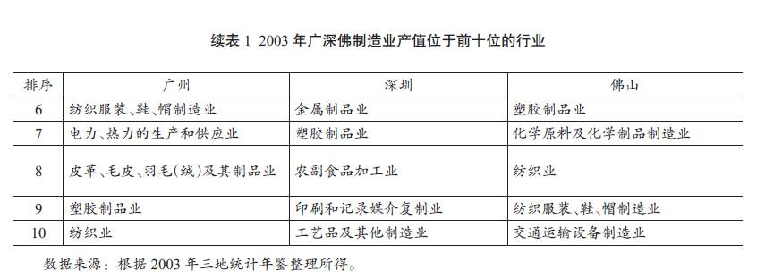
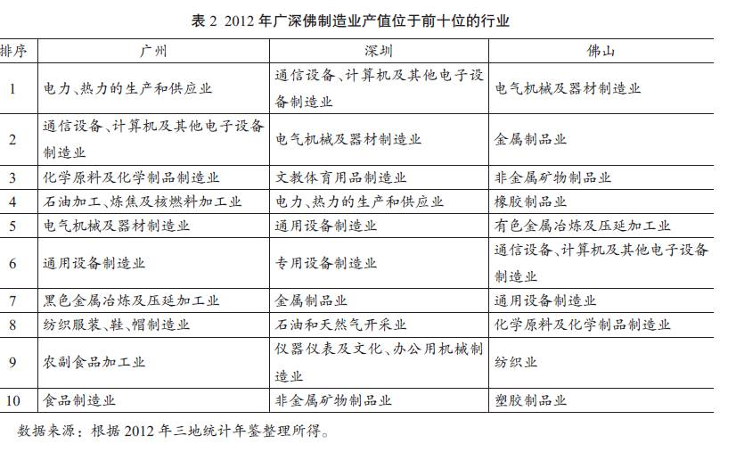

总之，香港与广东的区域创新系统存在着明显的差异，正是这种差异使得两地区域创新系统存在合作的可能。同时，由于知识产权保护、人才管理制度、设备管理制度、通关等现存问题，使得两地创新系统的互动未能达到较高的协同水平。以下第三部分通过协整模型，从两地系统的角度，分析创新能力之间的互动关系，及系统合作所达到的程度。再通过第四部分的空间计量分析，从整合角度分析系统能够组合内部互动情况及创新格局分布。

三、模型1——协整

（一）研究方法与变量的选取
1. 协整理论模型。协整理论(co-integration)是一种应用较为广泛的建模理论。在进行Granger因果关系检验前，需确认时间序列的线性组合是否满足协整性，因此首先对变量组合进行协整性分析。若干个由单位根过程所生成的变量，若由此构成的线性组合的协整残差(或者说偏差)由稳定过程所生成，则称变量之间满足协整关系，即变量之间存在长期稳定性。由于粤港每万人专利授予量之间的协整关系检验属于单变量的协整检验，因此，本文采用单变量时间序列协整检验方法。单变量时间序列协整检验方法如下用OLS法估计变量间线性组合，得到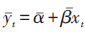则模型残差估计值为
，利用ADF检验方法判断的单整性，若为稳定序列，则认为变量
为一阶协整。否则，继续检验的一阶差分的稳定性，判断二者的协整阶数。

2. 创新能力的衡量指标。本文使用类似于弗曼 （Furman）等使用的每万人专利数作为创新能力指标。格里利谢斯（Griliches）认为由于有些专利并不具备经济价值，且专利与真实的创新能力水平存在偏差，未能准确反映创新能力；同时由于部分企业出于对商业技术安全性考虑或为能及时推出新产品而未申请专利，因而使用专利来衡量创新能力存在不足。但专利数据统计较为完善、标准相对客观、易于获得，且与创新密切相关，所以专利仍是测量科技创新能力的最优指标。由于香港在1997年6月27日开始使用现行的《专利条例》，造成1998年标准专利申请数目的飙升，造成数据的巨大波动，因而选取专利授予量作为创新能力指标更可靠。

本文使用的粤港地区专利及人口数据来自历年《广东统计年鉴》与《香港统计年刊》。经处理可以得到粤港地区每万人专利授予量（单位：件/万人），分别以表示，并绘制折线图。从图1可以看出粤港两地的创新能力总体上来看均呈上升趋势，但香港地区的创新能力存在着较大的波动，在2005年之前上升趋势比较稳定，在2005年至2008年短暂的降低之后表现出比较平稳的态势。广东省创新能力则稳定的上升，并在2008年前后赶超香港。

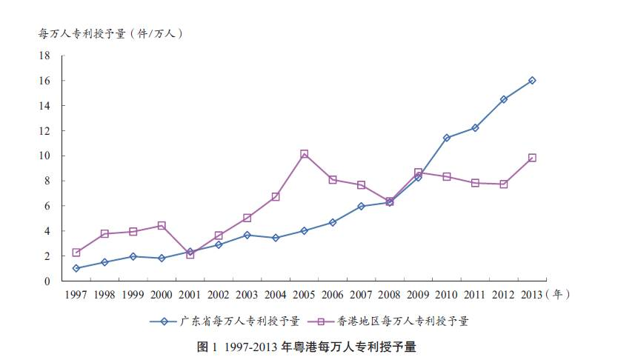

（二）实证检验
1. 单位根检验。在进行协整分析前，首先对变量的平稳性进行检验。当所有变量均满足平稳性检验，将不会产生伪回归。当变量不平稳时，若所有变量均满足一阶单整，则认为可能存在协整关系；若变量间的单整阶数不相等，则变量间必然不满足协整性。考虑到对数据做对数变换不改变原来的协整关系且可消除异方差现象，对粤港地区每万人专利授予量进行自然对数变换，计为，建模及计量检验采用stata12统计软件完成，得各变量平稳性ADF检验结果如表3所示。
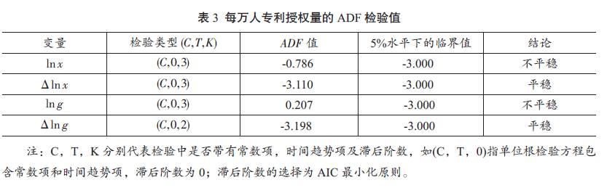

从表3中可以看出，变量是不平稳的，分别取一阶差分之后均达到平稳，即为一阶单整，可以判断出两者之间可能存在着协整关系。

2. 协整检验。在进行Granger因果关系检验前，先对变量组合的协整性进行分析。由于粤港两地每万人均专利授权量之间的协整关系检验为单变量的协整检验，因此，采用单变量时间序列协整检验方法来检验两地创新能力之间的协整关系，其结果如表4和5所示。
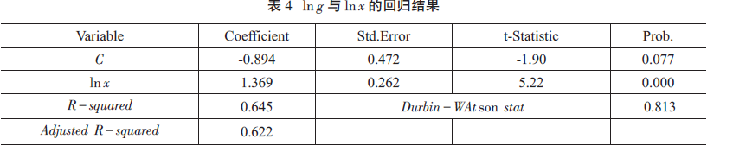
从上表中可以看出，t统计量均显著， 值可以看出拟合程度较好，该回归结果从统计意义上来讲是合理的。从该统计结果中提取回归方程的残差，并将该残差定义为新变量，并对进行ADF单位根检验，检验结果如表5。
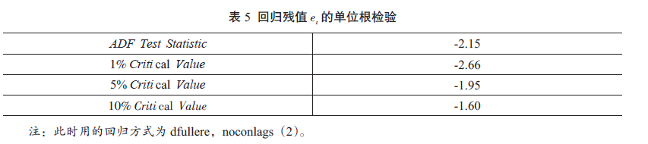
在5%置信水平下，检验值小于临界值，则拒绝原假设，接受e_{t}为平稳的备择假设，即变量满足协整关系，或者说之间存在长期均衡关系。从变量之间的长期变化趋势来看，粤港每万人专利授予量存在着正相关的关系，即粤港两地创新能力存在着相互促进的关系。

3. 格兰杰因果检验。协整检验结果证明，在样本期内，粤港每万人均利授权量之间满足长期稳定关系，现通过格兰杰因果检验来验证是否构成因果关系，检验结果如表6所示。
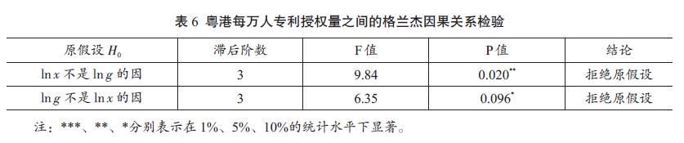
4. 小结。由表6可见，香港每万人专利授予量的变化是广东每万人专利授予量的格兰杰原因，这说明1997年以来，香港创新能力的提升明显带动了广东创新能力的提升。同时，在10%的显著水平下，广东每万人专利授予量的变化是香港每万人专利授予量的格兰杰原因，说明广东创新能力的提升带动香港创新能力的提升。而在1%的显著水平下，广东每万人专利授予量的变化，并不是香港每万人专利授予量的格兰杰原因，说明广东创新能力的提升并未对香港创新能力有明显的提升作用。

概言之，广东与香港自1997年香港回归以来在创新合作上取得一定成效，推进双方创新能力提升，更多的是广东受到了来自香港的影响。广东虽为香港的发展提供了各种要素，但并未对香港创新能力的提升有更多的影响。可以看出，尽管CEPA（《内地与香港关于建立更紧密经贸关系的安排》）签订以来，有多项政策出台以推进粤港联合创新，但并未形成两地创新系统的有效协同。造成这种现象的原因是多方面的。首先，粤港科技创新体系的体制机制差异比较大，令两地科技创新资源未能有效整合。如科研经费难以跨境使用，香港特区政府财政科经费可以有50%在内地使用，但内地的科研经费则无法跨境使用，对两地联合研究项目形成了障碍；两地人才不能互认专业资格；研发设备出入境关税较重等。同时，缺乏科技服务平台和技术转移中介机构。香港很多高校对于通过何种管道获得科技合作的信息不完全清楚；对内地政策、产业发展、企业需求等缺乏了解，粤港两地技术创新供给与技术创新需求信息不对称。

四、模型2---粤港创新程度关联性分析
本部分借助于Geoda095i软件，对粤港地区创新程度的空间关联性进行分析，从而更加直观地描述将粤港两个创新系统整合之后的协作系统中创新程度的分布情况，为粤港地区创新发展程度的现在以及未来的发展方向提供依据。

（一）研究方法及数据来源
1. 全局空间关联性指标。莫兰在1950年提出了全局莫兰指数I。它是最早应用于检验空间关联性和集聚问题的探索性空间分析的指标，能够反映整个研究区域内，各个地域单元与临近地域单元之间的相似性。自关联性全局莫兰指数I（通常全局莫兰指数I指自关联性全局莫兰指数I，有时也称为单变量全局莫兰指数I）的计算公式如下：
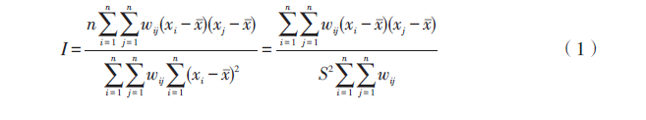
由于莫兰指数I是空间自相关回归方程系数的估计值，其取值范围为[-1，1]。莫兰指数I在0至1取值，表示正相关，表示具有相似的属性集聚在一起（即高值相邻接或低值相邻接）；莫兰指数I在-1至0取值，为负相关，表示具有相异的属性集聚在一起（即高值与低值邻接、低值与高值邻接）；接近于0，则表示随机分布，或不存在空间自相关性。

2. 局部空间关联性指标。安塞林（Anselin）于1995年提出局部莫兰指数（简称LISA），用来检验局部地区是否存在变量集聚现象。地域单元i的局部莫兰指数用来度量该地区和其周围地域单元之间的关联性，定义为：
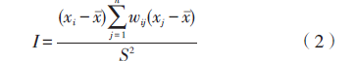
正的莫兰指数表示一个高值被高值所包围（高-高），或者一个低值被低值所包围（低-低）。负的莫兰指数表示一个低值被高值所包围（低-高），或者是一个高值被低值所包围（高-低）。

3. 莫兰散点图。莫兰散点图常用来研究局部的空间不稳定性，由4个象限组成。同局部Moean指数相比，它能够更直观具体的反映区域单元与其邻居之间的4种局部空间联系形式。其中，第一象限的“高-高”表示某一空间单元与周围单元的属性值都较高，该单元和周围单元组成的子区域为通常所说的热点区；第三象限“低-低”表示此象限内的空间单元有均质性；第四象限“高-低”表示某一空间单元属性值较高，而周围单元值较低；第二象限“低-高”与之相反，落入这两个象限的空间单元间存在着负相关，即异质性突出。

4. 数据说明。由广东地区（广州、深圳、珠海、东莞、佛山、中山、惠州、汕头、江门、茂名、肇庆、湛江、梅州、汕尾、河源、清远、韶关、揭阳、阳江、潮州、云浮）与香港特别行政区共22个地域单元组成的地域，对其每百万人专利授予量进行全局莫兰指数I和局部莫兰指数分析，了解区域专利授予情况整体的聚焦情况和区域单元之间的关系。本文所采用的文档为粤港地区共22个地域单元组成的shapefile文件，如图2所示。为了观察自CEPA签订以来，广东与香港特别行政区所组成的区域内部各区域单元的创新能力的变化情况，在这里选取2003年、2007年、2010年及2013年的地级市每万人专利授权量。数据来自历年广东各市统计年鉴、历年《香港统计年刊》与广东省知识产权局统计信息。

（二）实证研究

1.概况。粤港每万人专利授予量被分为三个等级，其中值较高的为香港、广州、深圳、东莞、佛山、中山、江门和珠海，即创新能力较高的地区主要集中在大珠三角。而第二等级在2003年主要在汕头、揭阳、汕尾和茂名等非珠三角沿海城市，2003年之后第二、三等级分布发生较大变化。可以看出，粤港地区创新能力增长极主要分布于大珠三角中的珠江口城市。

2. 全局空间自相关分析。运用Geoda095i软件对数据进行全局空间自相关分析，得到分别以（03IP，lagged IP03）、（07IP，lagged IP07）、（10IP，lagged IP10）和（13IP，lagged IP13）为坐标的散点图显示：2003年、2007年、2010年与2013年的Moran's I分别为0.343627、0.40429、0.41612、0.443556，说明这些区域单元间具有较大的空间正相关性，及粤港组成整个区域单元间的创新能力的空间分布表现为相似值的空间集聚，并非为完全的随机性，并且这种正的相关性呈现出逐渐增长的趋势。

这说明粤港创新系统间融合加深，相互作用更加明显。通过创新合作促进了地区的创新能力的提升与创新系统的优化升级。随着多方政策的进一步落实与完善，多年来合作的广度与深度进一步加深，这种正的相互影响与促进作用的程度也将不断深化。随着时间的推移，粤港两地创新系统间的融合将进一步加深，并最终达到相统一的协同状态，更有效的促进两地创新能力的提升与经济的高速发展。

为了检验Moran's I是否显著，在Geoda中采用蒙特卡洛模拟的方法来检验。结果表明，2003年、2007年、2010年与2013年的P值分别为0.009、0.012、0.008和0.009，说明Moran's I分别在99.1%、98.8%、99.2%和99.1%置信度下的空间自相关是显著的。

3. 粤港每万人专利授权量局部空间自相关分析。全局空间自相关指标Moran's I仅用于检验整个研究区域的空间模式，为了反映一个区域单元上的某一属性值与邻居单元上的属性值的相关程度，以下使用局部空间自相关指标LISA进行分析。

为了更好的说明粤港区域中各区域单元每万人专利授权量的空间分布情况，利用Geoda产生LISA聚集图可以发现，自2003年以来粤东与粤西地区城市的创新能力都较低。例如在2003年，以茂名为中心，及其周边的云浮、阳江和湛江的创新能力都比较低。值得注意的是，自2003年以来，尽管广东与香港签订了一系列协议并展开了一系列促进创新协作的活动，香港始终没有成为创新能力高高集聚的中心城市，未对周边相邻的珠三角城市产生创新能力的正的显著的影响。

五、结论与对策建议

（一）结论
“广州-深圳-香港”（即“广-深-港”)发展轴作为目前大珠三角区域最发达的经济发展轴，被称为大珠三角区域的“巨型经济走廊”，由广州、深圳、佛山、东莞、香港组成，占有大珠三角区域经济总量的80%以上，其扩散效应波及带动粤港地区的发展。由协整模型分析结果可以看出，粤港两个创新系统间已形成良好的互动。但从两系统融合和深层次协同合作的角度来看，两地并没有形成此前《珠江三角洲地区改革发展规划纲要(2008-2020年)》所提出的形成深港创新圈和以广州-深圳-香港为主轴的区域创新布局的粤港区域创新格局，两地创新系统间协作现阶段仍存在很大的改良空间。从前文分析结果可以看出，创新能力的“高高”正相关关系区域集中在珠三角地区，而粤东与粤西地区并未与大珠三角或者是广-深-港主轴有更深入的互动，主轴线并未表现出明显的带动作用，以广-深-港为主轴的区域创新集群还未成为提高该地区区域创新能力、完善该地区区域创新体系建设的重要部分。

（二）促进粤港跨境区域协同创新的对策建议

1. 制度协同：完善知识产权保护制度
粤港两地知识产权保护制度还存在较大的差异，香港知识产权保护制度属于英美法系而内地属于大陆法系。香港知识产权保护制度起步较早，具有较强的国际化和开放性特征，体系比较完备；相比之下，广东在解决侵权成本偏低、举证困难、追索网络侵权等方面仍亟需加强。粤港两地应通过充分协调协商，加强知识产权保护合作。在法律上强化对侵权者的处罚，提高违法成本；加强粤港跨境知识产权保护执法力度，规范程序，秉公执法；完善知识产权公共服务体系，完善粤港两地知识产权信息沟通机制和服务机构人员的交流机制，及时沟通交流知识产权资讯；设立知识产权保护基金，免费提供粤港知识产权咨询和投诉服务；完善知识产权法律支援服务体系，建设知识产权预警系统。

2. 服务协同：完善粤港协同创新的科技金融服务体系
科技金融作为创新驱动战略的重要支撑，是推动广东产业转型升级的重要引擎。广东通过引导基金、科技银行、新三板、科技保险等一系列措施促进科技与金融结合，成效显著，但仍面临着金融资本与科技创新融合动力不足、科技金融融合发展区域失衡、科技金融政策创新对境内外投资机构的吸引力不足、知识产权评估评价机制体制不健全以致银行难以开展纯粹的知识产权质押贷款等问题。粤港两地应抓住广东自贸区建设的机遇，发挥香港的金融优势，促进两地科技金融合作发展，并借此促进两地创新协同层级提升。广东自贸区的建设方案明确提出了依托港澳、服务内地、面向世界，将自贸试验区建设成为粤港澳深度合作示范区的战略定位。在科技方面，明确了科技服务是进一步扩大对港澳服务业开放的重点领域之一，在金融领域开放创新方面，提出要“创新知识产权投融资及保险、风险投资、信托等金融服务，推动建立知识产权质物处置机制。”因此，粤港科技金融应充分发挥自贸区的创新平台作用，以自贸区作为深化粤港金融市场“互联互通”的机制建设的创新平台，通过进一步开放港澳资本准入、业务范围限制等制度创新来促进香港金融、科技人才和机构等资源向广东集聚，依托自贸区，建立华南地区知识产权运营中心和创投服务中心和适应科技金融发展的投资担保中心，发展金融保险业务。同时应发挥香港的区域资源优势，通过打造与国际接轨的营商环境来实现既能吸引国际资本与技术进入又能推动国内创新成果“走出去”的更为广阔的科技与金融融合的国际化平台。

3.项目协同：健全粤港科技联合招标的长效机制
自2004年粤港首次联合招标以来，两地通过公开招标的形式开展科技攻关，进一步紧密合作，充分利用资源优势，促进了粤港共同发展。未来，应在加强政策评估的基础上继续开展粤港联合招标，一方面，通过深化科技体制改革突破联合招标项目的制度瓶颈，加大项目资助力度和扩大资助广度，在项目评审理念、管理机制上不断创新，在机构职能上加强统筹协调与归口管理。另一方面，加强联合招标项目的针对性，根据香港的创新优势以及珠三角产业结构调整升级的实际情况，在项目选择上突出便于资源整合，推动原始创新，突出创新重点，强调成果转化。此外，要重视项目实施的评估工作，总结联合招标工作的经验教训，提炼行之有效的机制和办法作为粤港区域协同创新的经验固定下来，实现两地在协同创新上简化环节、固化程序、稳定团队、长效合作。

4. 平台协同：建立粤港科技信息服务平台
围绕粤港科技合作需求，整合、发布粤港两地相关政策、规划、产业、技术、大学、科研机构、企业、人才等信息，逐步形成粤港产业发展数据库、技术路线图数据库、创新主体信息数据库和高端人才信息数据库。同时，建立定期信息沟通机制，按一定的比例组织广东企业与香港高校、研发机构开展信息沟通机制，按一定比例、条件组织广东企业与香港高校、研发机构开展信息对接匹配活动，有针对性地推动科研成果产业化。以“粤港协同创新信息服务网”为载体打造粤港科技信息服务平台，及时发布粤港科技创新供需信息，实现创新成果与产业化的无缝对接。探索成立由企业家、科研人员和财务专家组成的创新创投咨询队伍，通过服务平台为粤港协同创新提供智力支持，形成“科技研发 + 成果转化 + 产业孵化”的“一站式”服务模式。

5. 要素协同：促进粤港创新要素跨境便捷流动
粤港协同创新需要进一步突破资金、信息、人才等关键创新要素高效便捷流动的制度瓶颈，如在广东自贸区内先行试点允许两地联合科研项目的资助资金跨境使用。在无法改变税收制度的情况下，对香港在粤科研机构的设备进口进行税收补助。允许两地符合设定条件的企业、机构跨境申请政府资助基金。发挥行业、专业技术协会等科技中介结构的作用，推进相关专业技术资质的互认，为两地创新人才交流和智力资源合法有序的流动创造前提条件。允许粤港合作科研项目的工作人员，在事前确认、所属机构出具证明等条件下，办理多次往返香港通行证，以及为香港在粤科研人员购买社会保险；允许非广东本地户籍人士和非香港居民的外籍在港工作人员参与粤港合作科研项目时，在两地通关方面予以便利安排等。

作者简介：谢宝剑，暨南大学经济学院特区港澳经济研究所副所长、副教授；高洁儒，暨南大学经济学院硕士生。
编辑：半夏 / 校对：墨白

